|  |  |  |  |
| --- | --- | --- | --- |
|  | | Curso de TeSP em  Programação de Sistemas de Informação  Projeto em Sistemas de Informação (PSI) | |
|  |  | |  |
| **Ano Letivo 2022/2023** |  | | **2º Ano, 1º Semestre** |
|  | | | |
| **Proposta de Projeto em Sistemas de Informação** | | | |

Aerocontrol

Turno: Torres Vedras

Grupo:

* Nº: 2211900 Nome: Rafael Bento
* Nº: 2211893 Nome: Pedro Henriques
* Nº: 2211904 Nome: Pedro Norberto

Índice

1 Cenário de aplicação do Projeto 3

2 Objetivos 4

3 Diagrama Arquitetural do sistema/cenário de aplicação 5

4 Funcionalidades 6

5 Roles/Intervenientes 7

6 Planeamento 8

7 Referências/Análise concorrencial de alto nível 9

# Cenário de aplicação do Projeto

O nosso projeto consiste numa aplicação para **gestão integrada de um aeroporto** que abarca a gestão de clientes, voos, restaurantes, funcionários/colaboradores. Este projeto está interligado com as unidades curriculares de Plataformas de Sistemas de Informação (PLSI), Serviços e Interoperabilidade de Sistemas (SIS) e Acesso Móvel a Sistemas de Informação (AMSI).

Assim será possível consultar informações acerca dos voos, restaurantes e perdidos e achados deste aeroporto, também poderá comprar bilhetes, criar contas online, para gerir os mesmos, e convertê-los para QR code, e finalmente, terá acesso a várias promoções.

Este sistema irá facilitar a gestão de um aeroporto.

# Objetivos

Este projeto tem vários objetivos, mas o principal é expandir os conhecimentos que irão ser lecionados nas unidades curriculares e melhorar as aptidões de trabalho autónomo e em grupo.

Relativamente aos outros objetivos o projeto irá permitir que um utilizador do website/aplicação móvel crie a sua própria conta online para que possa comprar e gerir os bilhetes, que poderão ser convertidos em QR code, de um determinado voo e fornecer ao cliente uma vasta informação sobre os restaurantes que existem no aeroporto, bem como os seus menus.

O website do projeto dará também ao administrador uma possibilidade de gerir todos os seus trabalhadores, para que efetuem as suas funções dentro do website, como por exemplo, para que os trabalhadores possam gerir os objetos que foram dados como perdidos e pertencerão aos perdidos e achados, estes serão adicionados para que posteriormente possam ser obtidos pelos clientes através do website ou da aplicação móvel, pois os mesmo terão uma área reservada aos perdidos e achados na aplicação e no website.

Outra das grandes funcionalidades dos trabalhadores será também a possibilidade de fazer a gestão dos voos, por exemplo “alterar destinos”, etc., e caso necessário gerir as informações dos clientes em caso de perdas de palavras passe, por exemplo, etc..

Relativamente a voos e bilhetes temos também como objetivo adicionar um sistema de pontos, e a gestão do mesmo, de modo a incentivar os clientes a comprarem os seus bilhetes online e posteriormente terem acesso a descontos.

Para além das funcionalidades mencionadas acima temos também o objetivo de criar um ficheiro de log no servidor para que o administrador possa visualizar todas as ações realizadas pelos funcionários.

Esta aplicação terá como grandes benefícios os seguintes:

1. Dar possibilidade a um cliente de consultar todos os voos do respetivo aeroporto sem se deslocar até ao aeroporto.
2. Dar a possibilidade a um cliente da aplicação ou do website comprar o bilhete do voo que pretende.
3. Fornecer um sitema de pontos/promoções online para incentivar os clientes a comprarem os bilhetes online.

# Diagrama Arquitetural do sistema/cenário de aplicação

Este projeto irá ser composto por uma aplicação móvel e uma aplicação web, ou seja, um *website*, este irá ter uma parte front-office uma parte back-office. O projeto irá também ter uma API de serviços HTTP que servirá para que o cliente através da aplicação possa comunicar com a base dados, esta será relacional.

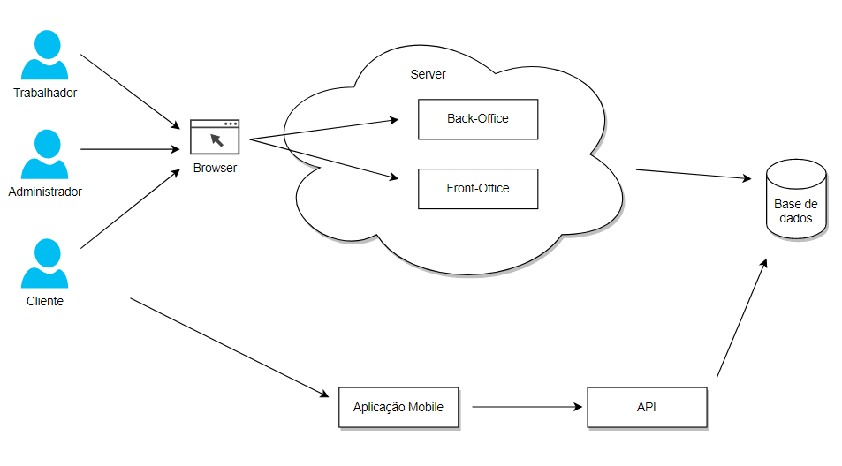

Figura 1 - Diagrama arquitetural do sistema

# Funcionalidades

**As 5 principais funcionalidades da Web App:**

|  |  |  |
| --- | --- | --- |
| **Nº** | **Nome Func.** | **Mobile** |
| 1. | *Gerir voos* | *N* |
| 2. | *Consultar voos* | *S* |
| 3. | *Consultar bilhetes comprados* | *S* |
| 4. | *Comprar bilhete* | *S* |
| 5. | *Gerir trabalhadores* | *N* |

**As 5 principais funcionalidades da App Mobile:**

|  |  |  |
| --- | --- | --- |
| **Nº** | **Nome Func.** | **Web App** |
| 1. | *Converter Bilhete (QR code)* | *N* |
| 2. | *Acesso a perdidos e achados* | *N* |
| 3. | *Consultar restaurantes* | *S* |
| 4. | *Editar bilhetes comprados* | *S* |
| 5. | *Sistema de pontos/promoções* | *S* |

# Roles/Intervenientes

|  |  |  |  |
| --- | --- | --- | --- |
| **Role** | **Descrição** | **App Web** | **Mobile** |
| Admin | Administração do aeroporto (Acesso a todas as funcionalidades do website e da app, e acesso a um log do servidor) | Sim | Não |
| Trabalhador | Trabalhador do aeroporto (Acesso à gestão de voos, aviões, perdidos e achados e restaurantes) | Sim | Não |
| Cliente | Cliente do aeroporto (Acesso a consultar voos, restaurantes e os seus menus e aos perdidos e achados, gestão/compra dos seus bilhetes, na conta pessoal) | Sim | Sim |

# Planeamento

|  |  |  |
| --- | --- | --- |
| T.1 | Estudo do problema e elaboração da proposta | 1 Semana |
| T.2 | Análise Concorrencial | 1 Semana |
| T.3 | Especificação de requisitos | 1 Semana |
| T.4 | User Stories | 1 Semana |
| T.5 | Mockups | 1 Semana |
| T.6 | Análise de dados | 1 Semana |
| T.7 | Implementação / desenvolvimento | 6 Semanas |
| T.8 | Testes de software | 1 Semana |
| T.9 | Escrita do relatório de projeto | Ao longo do desenvolvimento |
| T.10 | Outras atividades | 1 Semana |

# Referências/Análise concorrencial de alto nível

Aplicações Web:

* TAP - <https://www.flytap.com/pt-pt/>
* Aeroporto de Lisboa - <https://www.aeroportolisboa.pt/pt/lis/home>

Aplicação mobiles:

* TAP - <https://play.google.com/store/apps/details?id=com.megasis.android&hl=pt_PT&gl=US>
* ANA Aeroportos de Portugal - <https://play.google.com/store/search?q=ana+aeroportos+de+portugal&c=apps&hl=pt_PT&gl=US>